федеральное государственное бюджетное образовательное учреждение высшего образования

**«Вологодский государственный университет»**

Институт математики, естественных и компьютерных наук

(наименование института)

Кафедра «Автоматики и вычислительной техники»

(наименование кафедры)

**ЛАБОРАТОРНАЯ РАБОТА** №5

|  |  |
| --- | --- |
| Дисциплина | Операционные системы |

|  |  |
| --- | --- |
| Преподаватель | Доц. Дианов С.В. |
|  | *(уч. степень, звание, должность. Ф.И.О)* |
| Выполнил (а) студент | Шестериков Е.В. |
|  | *(Ф.И.О)* |
| Группа, курс | 4Б09 РПС-31 |
| Оценка по защите |  |
|  | *(подпись преподавателя)* |

Вологда

2022г.

**Команда cat**

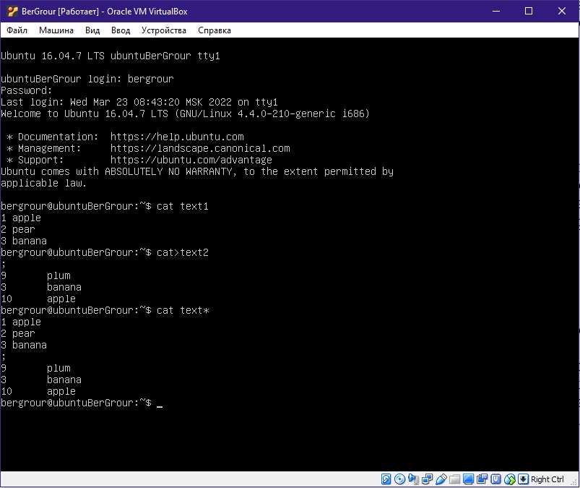

**Команда wc**

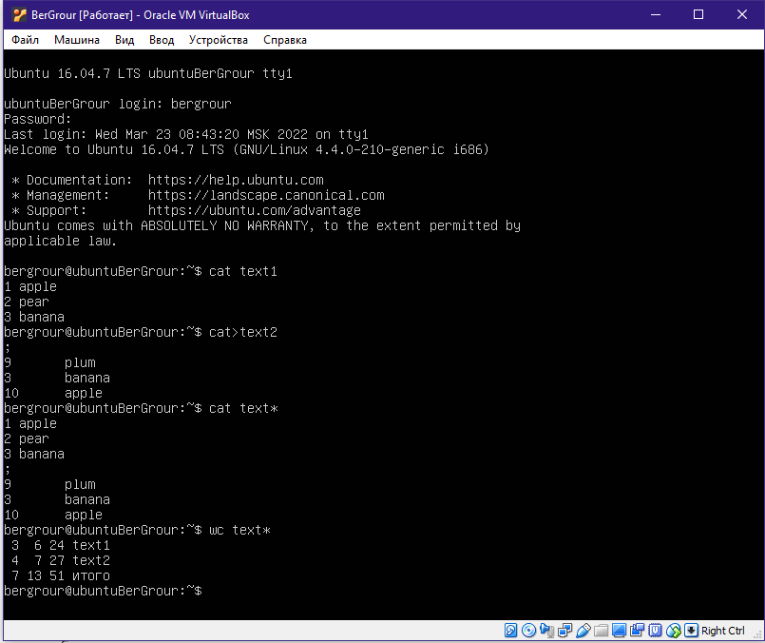

**Команды head и tail**

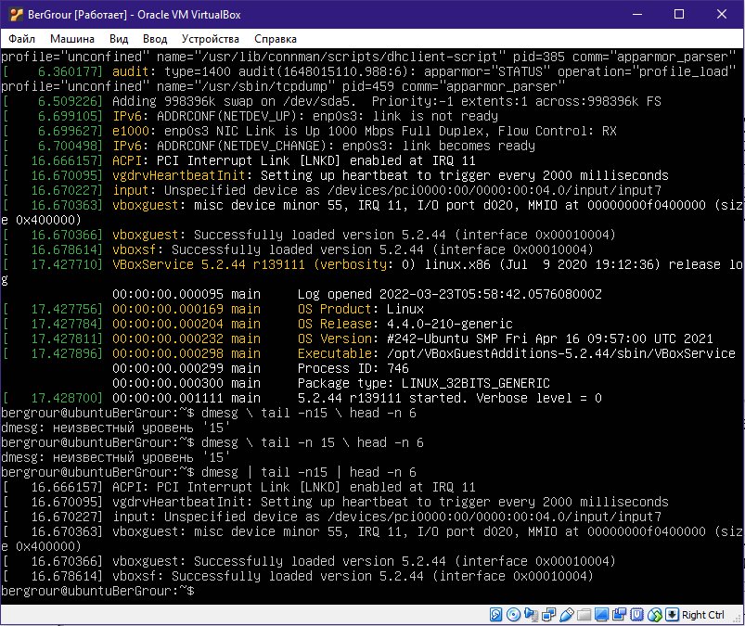

**Команды sort**

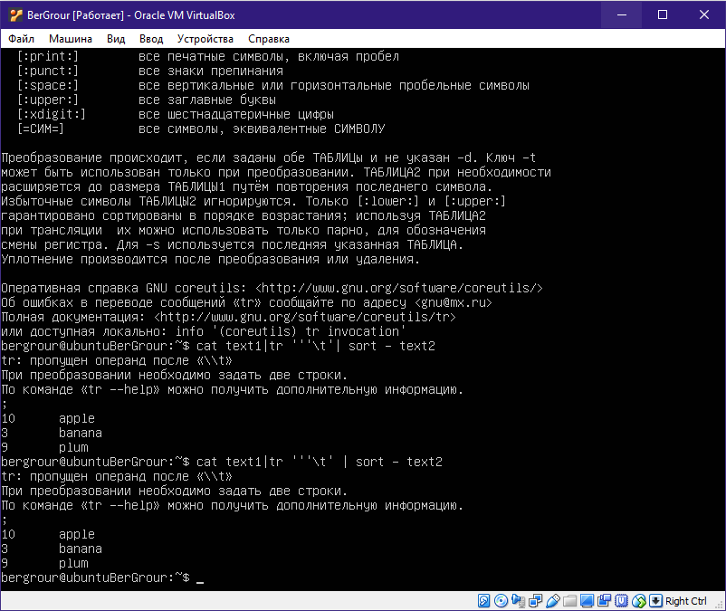

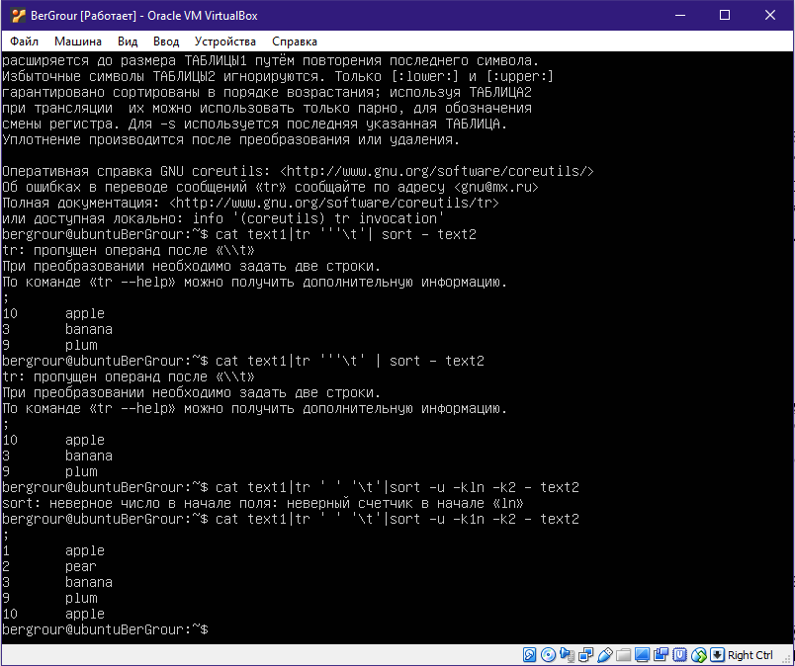

***Задание:*** Подумайте, какие команды нужно изменить или добавить в конвейер в последнем примере, чтобы исключить дублирование слова 'apple'.

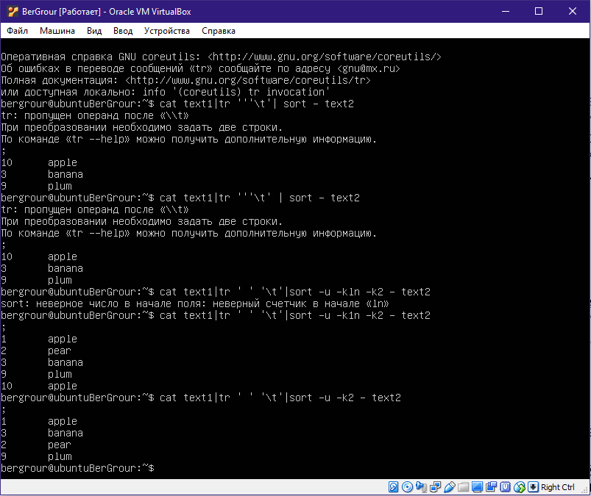

**Команда uniq**

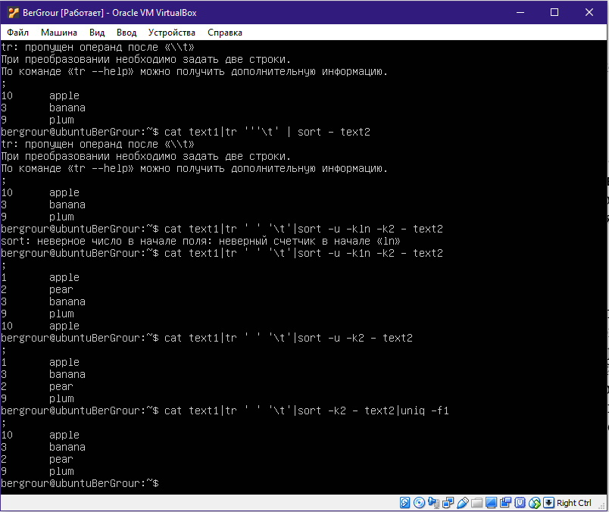

***Задание:*** В этом примере сортировка выполнялась с использованием схемы упорядочивания, поэтому команда uniq оставила запись "10 apple", а не "1 apple". Вы можете добавить сортировку первого поля по числовым значениями и посмотреть, что изменится в этом случае.

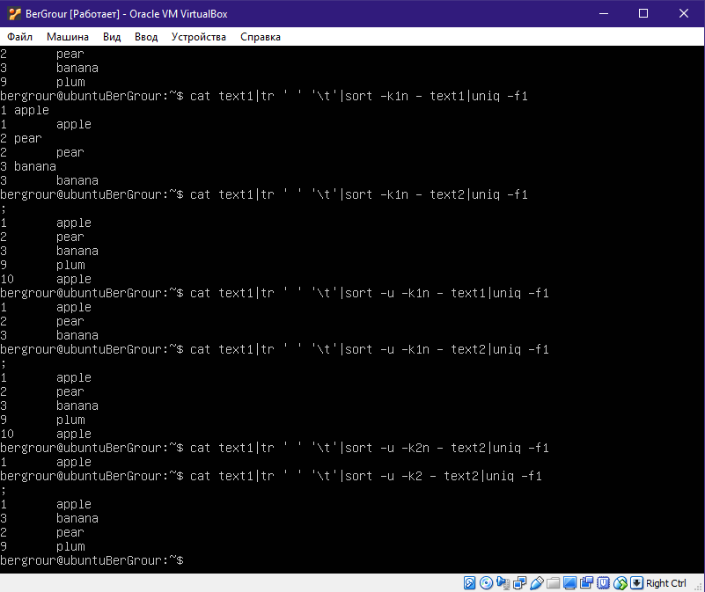

**Команда cut, paste и join**

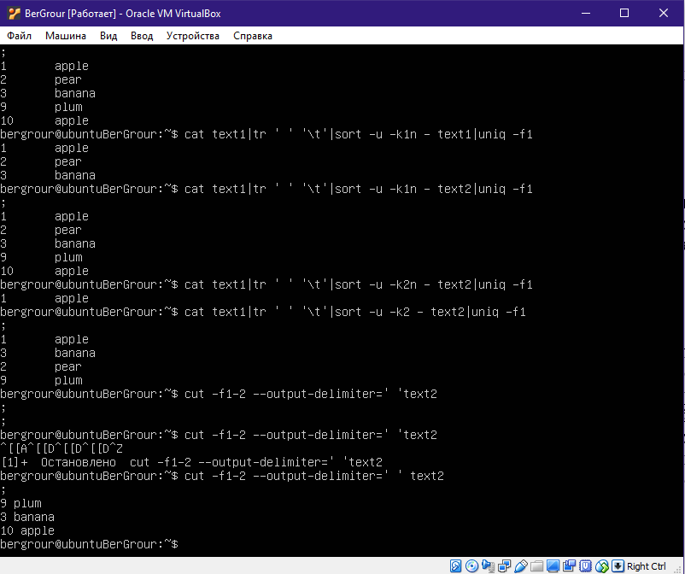

**Команда paste**

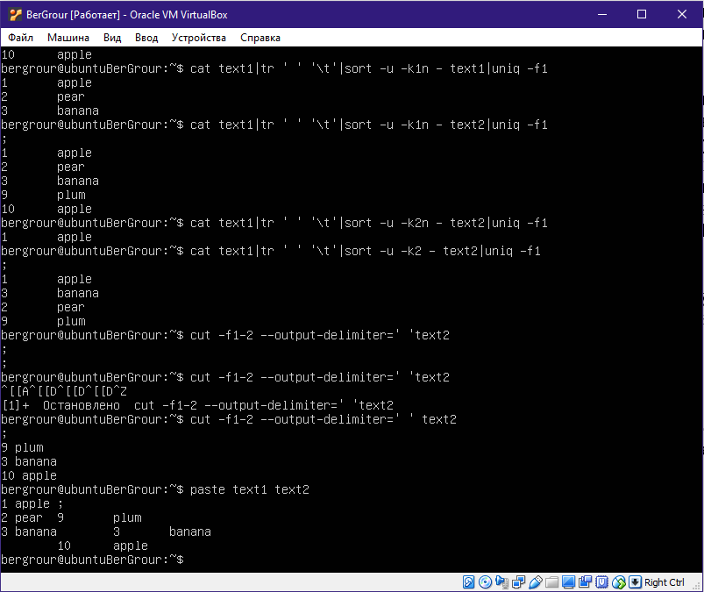

**Команда join**

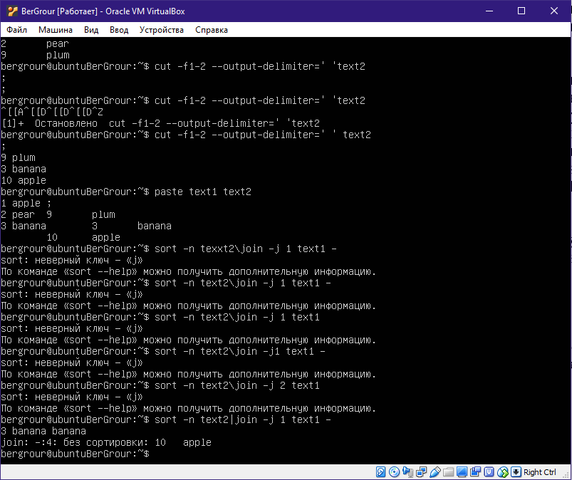

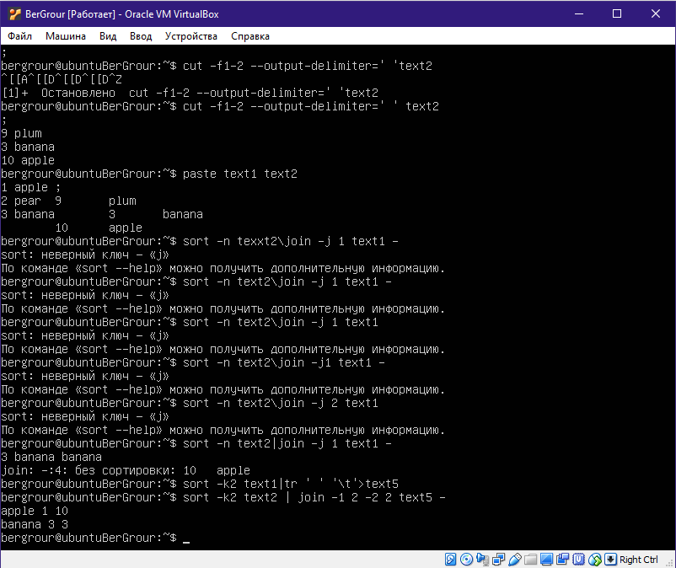

**Редактор Sed**

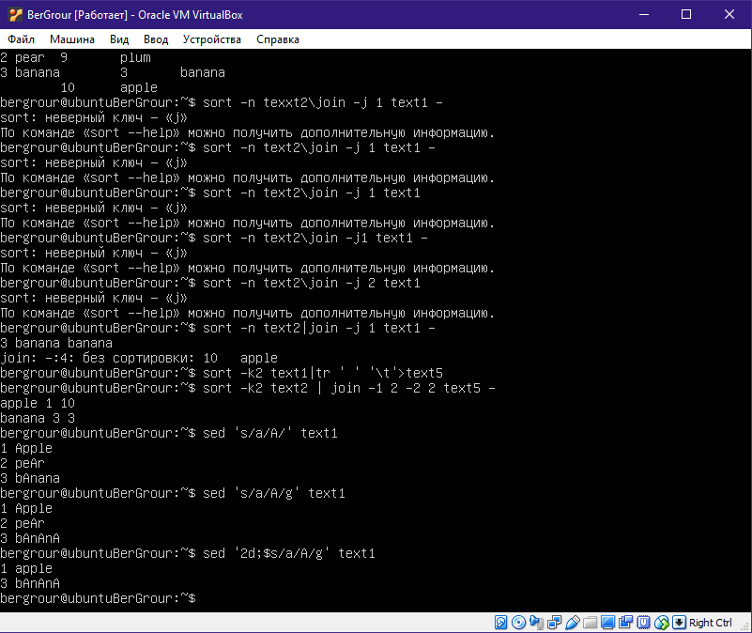

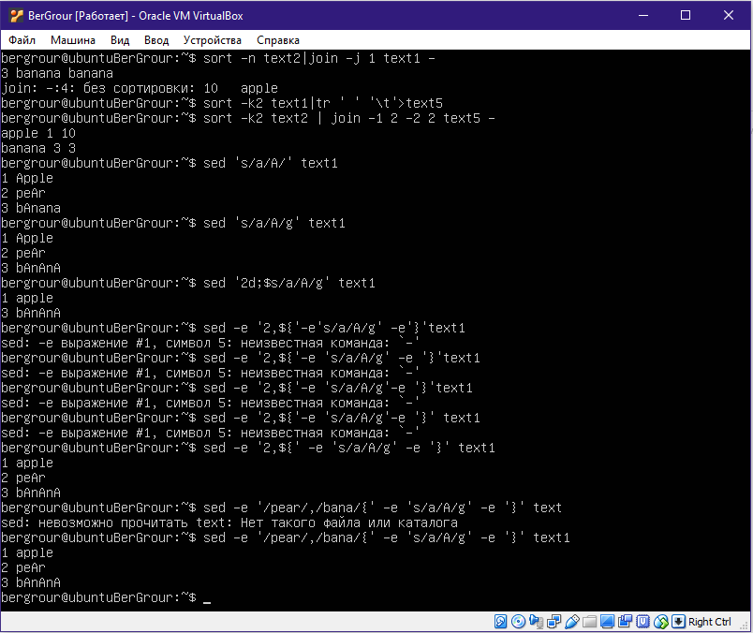

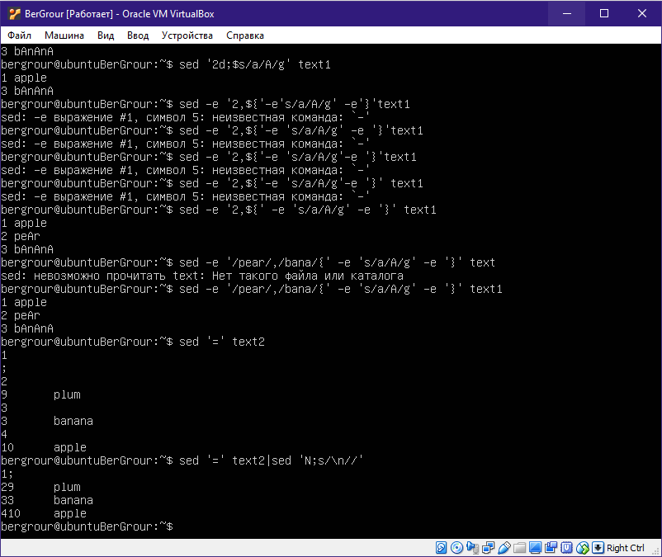

**3. Задания для самостоятельной работы**

2. Напишите скрипт, решающий задачу: подсчитать общее количество слов в файлах, находящихся в директории /var/log/ и имеющих расширение log. Описать решение задачи.

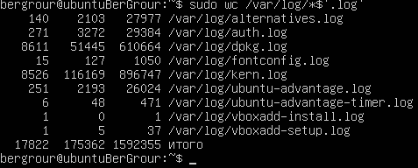

3. Напишите скрипт, выводящий в файл в алфавитном порядке имена всех файлов с расширением «sh», находящихся в домашнем каталоге и подкаталогах домашнего каталога, с указанием каталога их размещения.

